Läuft! Vierter 3:0-Sieg des VCW in Folge

(VCW / Wiesbaden / 15.1.2023) Der VC Wiesbaden hat eine beeindruckende Serie fortgeschrieben: Auch in ihrem vierten Match in Folge haben die Hessinnen keinen Satzgewinn des Gegners zugelassen. Nach Neuwied, Erfurt und Aachen wurden dieses Mal die schwarz gekleideten Roten Raben Vilsbiburg mit 3:0 geschlagen. Die Schützlinge von Headcoach Benedikt Frank haben in der 1. Volleyball Bundesliga Frauen nun 16 Punkte auf ihrem Konto – Platz sieben bedeutet zumindest zu diesem Zeitpunkt die Teilnahme an den Playoffs zur deutschen Meisterschaft. Ein Ziel, das sich auch die Gäste für die laufende Saison gesetzt haben, aber an diesem Sonntagabend fehlten ihnen schlichtweg die nötigen Körner. Der VCW hingegen bot vor 1.411 Zuschauern in der heimischen Sporthalle am Platz der Deutschen Einheit eine solide Mannschaftsleistung und ließ sich auch bei zeitweiligen Rückständen nicht entmutigen. Außenangreiferin Tanja Großer wurde zur besten Spielerin gewählt (MVP, Gold). Silber ging an Vilsbiburgs Zuspielerin Wilmarie Rivera (USA).
Die Story zum Spiel
Benedikt Frank ließ wie in den drei Spielen zuvor wieder seine Stammsechs ohne Auswechslungen in allen drei Sätzen durchspielen: Lena Große Scharmann (Diagonal), Rachel Anderson und Nina Herelová (beide Mittelblock), Jodie Guilliams und Tanja Großer (beide Außenangriff), Natalia Gajewska (Zuspiel). Libera: Rene Sain.
Satz eins: Nach anfänglichem Rückstand (1:2) behielt der VCW lange die Führung (4:3, 8:4, 11:6), verlor dann aber kurzzeitig den roten Faden. Die Roten Raben auf der anderen Netzseite glichen auf 12:12 aus. Benedikt Frank nahm eine Auszeit, die sich direkt mit dem 13:12 auszahlte. Der VCW blieb lange mit zwei Punkten in Führung, ehe Vilsbiburg bei 18:18, 20:20 und 21:21 wieder gleichzog. Mittelblockerin Nina Herelová machte zwei wichtige Punkte zum 22:21 und 23:21. Beim 24:23 vergab die ansonsten stark aufspielende Tanja Großer den ersten Satzball. Benedikt Frank nahm die zweite Auszeit – und auch die brachte den nötigen Impuls: Mit 25:23 ging der erste Satz an die Hessinnen.
Die Zuschauer sahen lange Ballwechsel schon zu Beginn der Partie und viele erfolgreiche Aktionen über die Annahme-Außen-Positionen des VCW. Die Schützlinge von Florian Völker offenbarten hingegen Defizite bei der Block-Feldabwehr und der Annahme.
In Satz zwei ging der VCW mit 1:0 in Führung, lief dann aber bis zum 6:6 hinterher. Natalia Gajewska machte mit einem Dankeball das 7:6 und Tanja Großer sowie Jodie Guilliams brachten den VCW mit zwei schlauen Bällen in Front (8:7, 9:8). Beim 12:9 bekamen die Zuschauer einen VCW-Monsterblock zum 12:9 zu sehen – einer von mehreren an diesem Abend. Beim Diagonalkracher von Lena Große Scharmann lagen die Gastgeberinnen schon mit fünf Punkten in Front (15:10). Der Außenangriff mit Großer und Kapitänin Guilliams sowie der Mittelblock mit Rachel Anderson und Nina Herelová sorgte wenig später für weitere Jubelstürme auf den heimischen Rängen. Nach 17:11, 20:13 und 24:16 hatte der VCW schließlich acht Satzbälle. Natalia Gajewska markierte mit zwei Assen in Folge den Satzgewinn (25:16).
Benedikt Frank benötigte in diesem Satz keine Auszeit. Die Raben schafften es nur teilweise, sich in der Block-Feldabwehr auf den VCW einzustellen, und auch die Annahme hatte sich nicht erholt.
Satz drei: Das Völker-Team wollte sich freilich mit dem 0:2-Satzrückstand nicht abfinden. Beim 6:3 hatte sich der Gast einen Dreipunktevorsprung herausgearbeitet, der allerdings beim 7:7 wieder dahingeschmolzen war. Jodie Guilliams, die in der Saison zuvor noch für die Raben aktiv war, brachte ihr neues Team mit 9:8 in Front, danach wechselte die Führung mehrfach. Wiesbaden lag mit 14:12 vorn, musste aber später das 15:16 hinnehmen. Beim Stand von 19:19 schlug Nina Herelová den gegnerischen Block erfolgreich an – danach ließ der VCW nur noch drei Gegentreffer zu. Ein Aufschlagfehler der Vilsbiburgerinnen brachte den Matchball für Wiesbaden, den bezeichnenderweise Jodie Guilliams mit ihrem Aufschlag ins Ziel bugsierte.
Der VCW bügelte Rückstände auch hier durch die gute Block-Feldabwehr aus. Die Raben spielten im Angriff viel über die Finnin Suvi Kokkonen, agierten aber insgesamt nicht auf Top-Niveau.
Benedikt Frank: „Wir haben eine gute Mannschaftsleistung geliefert. Insgesamt gab es viele clevere Lösungen, insbesondere von Tanja Großer. Wir haben es geschafft, auf die große Angriffsgewalt der Vilsbiburgerinnen zu reagieren, darauf können wir stolz sein. Unser Ziel war es, bestimmte Spielerinnen nicht ins Spiel kommen zu lassen, das haben wir umgesetzt. Es war von uns aber kein perfektes Spiel, und es gibt einiges, was wir noch besser machen können. Das Gute ist: Meine Mannschaft hört zu, lernt schnell und ist in der Lage, flexibel zu reagieren. Wir haben den Zuschauern wieder ein echtes Highlight in unserer Arena geboten. Meine Spielerinnen sind sehr glücklich über die Unterstützung – das wird auch gegen Suhl sicher wieder eine tolle Nummer.“

Nächste Termine
20. Januar 2023 (19:00 Uhr): Allianz MTV Stuttgart – VCW
(Stuttgart, SCHARRena)
28. Januar 2023 (19:00 Uhr): VCW – VfB Suhl LOTTO Thüringen
(Wiesbaden, Sporthalle am Platz der Deutschen Einheit)
Die Spiele werden live und on-Demand auf der Streaming-Plattform Sport1 extra übertragen.
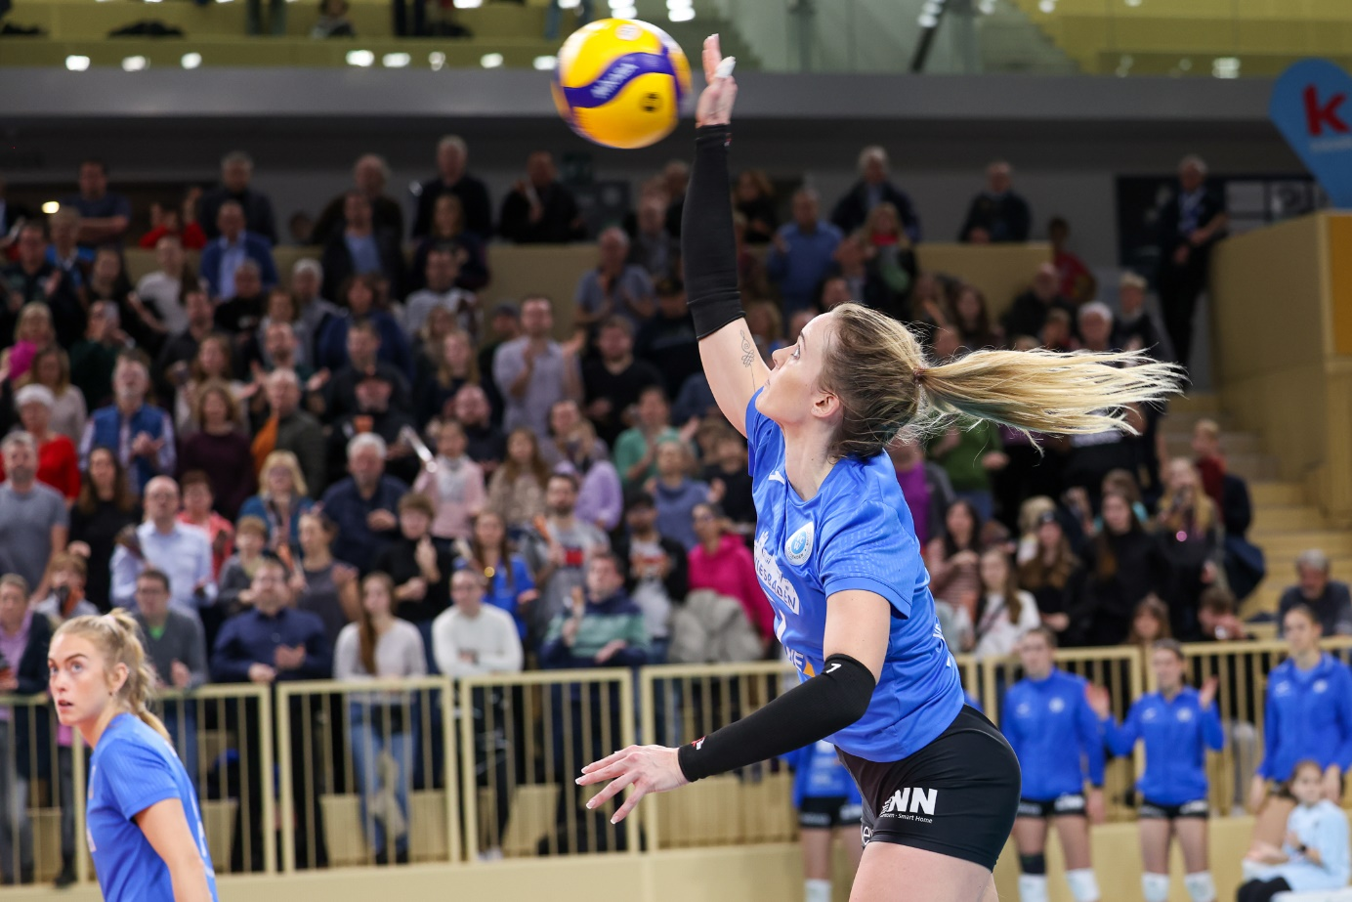
Läuft! Vierter 3:0-Sieg des VCW in Folge
Foto: Detlef Gottwald | www.detlef-gottwald.de

Über den VC Wiesbaden
Der 1. Volleyball-Club Wiesbaden e.V. wurde 1977 gegründet und ist spezialisiert auf Frauen- und Mädchenvolleyball. Die professionelle Damen-Mannschaft ist seit 2004 ohne Unterbrechung in der
1. Volleyball-Bundesliga vertreten und spielt ihre Heimspiele in der Sporthalle am Platz der Deutschen Einheit, im Herzen der hessischen Landeshauptstadt. Die bislang größten sportlichen Erfolge des VC Wiesbaden sind der Einzug in das DVV-Pokalfinale in der Saison 2012/2013 und 2017/2018 sowie die Deutsche Vizemeisterschaft in der Saison 2009/2010. Auch die erfolgreiche Nachwuchsarbeit ist Teil des VCW. Aktuell bestehen über 30 Nachwuchs-Teams, die in den vergangenen Jahren zahlreiche Titel bei überregionalen Volleyball-Meisterschaften sowie im Beachvolleyball erkämpften. Als Auszeichnung dafür erhielt der VC Wiesbaden im Jahr 2016 das „Grüne Band“ des Deutschen Olympischen Sportbundes (DOSB). Der VC Wiesbaden ist Lizenzgeber der unabhängigen VC Wiesbaden Spielbetriebs GmbH, die die Erstliga-Mannschaft stellt. Der Verein ist zudem Mitglied der Volleyball Bundesliga (www.volleyball-bundesliga.de) sowie des Hessischen Volleyballverbands (www.hessen-volley.de). Das Erstliga-Team wird präsentiert von den Platin-Lilienpartnern ESWE Versorgung (www.eswe.com) und OFB Projektentwicklung (www.ofb.de).
Text- und Bildmaterial stehen honorarfrei zur Verfügung – beim Bild gilt Honorarfreiheit ausschließlich bei Nennung des Fotografen. Weitere Pressemitteilungen und Informationen unter: www.vc-wiesbaden.de

